รูปภาพประกอบด้วย ข้อความ, ภาพตัดปะ

คำอธิบายที่สร้างโดยอัตโนมัติ

รายงาน

เรื่อง Website anime recommendation

จัดทำโดย

นายชัชคม พิบูลธนาวนิช เลขที่ 1

นายสุธี กลั่นธูป เลขที่ 3

นายพงศธร ศรีพันธ์ เลขที่ 14

นายชนานุวัตร ฉายศรี เลขที่ 19

นายสหชาติ คงแป้น เลขที่ 23

นายชยธร ธรรมกิจไพโรจน์ เลขที่ 24

เสนอ

ผศ.ดร.เมธิญาณินฆ์ คำขาว

รายฉบับนี้เป็นส่วนหนึ่งของการเรียนวิชา Data Mining รหัส ST2082110

ภาคเรียนที่ 2 ปีการศึกษาที่ 2566

มหาวิทยาลัยเทคโนโลยีราชมงคลพระนคร

คำนำ

รายงานฉบับนี้เป็นส่วนหนึ่งของวิชา การทำเหมืองข้อมูล รหัสวิชา ST2082110 ปริญญาตรี ปีที่ 2 โดยมีจุดประสงค์เพื่อ สร้างเว็บไซต์ แนะนำอนิเมะ ซึ่งรายงานนี้มีเนื้อหาเกี่ยวกับ เครื่องมือทั้งหมดในการสร้างเว็บไซต์แนะนำอนิเมะรวมถึงอธิบายในขึ้นการทำ Data scraping, Data cleaning, Train model ด้วย KNN, นำ Model ไปทำเป็น API และเชื่อมต่อเข้ากับหน้าเว็บไซต์

ผู้จัดทำได้เลือกหัวข้อนี้ในการทำรายงาน เนื่องมาจากเป็นเรื่องที่น่าสนใจและผู้จัดทำหวังว่ารายงานฉบับนี้จะให้ความรู้ และเป็นประโยชน์แก่ผู้อ่านทุก ๆ ท่าน

ลงชื่อ นายชัชคม พิบูลธนาวนิช

นายสุธี กลั่นธูป

นายพงศธร ศรีพันธ์

นายชนานุวัตร ฉายศรี

นายสหชาติ คงแป้น

นายชยธร ธรรมกิจไพโรจน์

สารบัญ

เรื่อง หน้า

คำนำ ก

สารบัญ ข

บทนำ 1-3

หลักการและเหตุผล 4

วัตถุประสงค์ 4

อธิบายเครื่องมือ 5-7

อธิบายขั้นตอน 8-24

แหล่งที่มา 25-26

บทนำ

อนิเมะ (ญี่ปุ่น: アニメ; โรมาจิ: anime; ราชบัณฑิตยสภา: อานิเมะ) หมายถึง สื่อเนื้อหาภาพเคลื่อนไหวที่วาดด้วยมือหรือใช้คอมพิวเตอร์กราฟิกจากประเทศญี่ปุ่น คำว่า อนิเมะ เป็นคำภาษาญี่ปุ่น ที่ดัดแปลงมาจากคำภาษาอังกฤษว่า แอนิเมชัน (animation) ซึ่งมาจากภาษาฝรั่งเศส

อานีเม่ (animé) แปลว่าเคลื่อนไหว หรือภาพเคลื่อนไหว แต่ได้กลายความหมายจนเป็นคำเฉพาะของภาษาญี่ปุ่น ที่ใช้สื่อถึงสื่อภาพยนตร์การ์ตูน (animated media) ทุกรูปแบบ (เลสลีย์ แอชลิมาน, 2550) [1] ภายนอกประเทศญี่ปุ่น อนิเมะหมายถึงภาพยนตร์การ์ตูนสัญชาติญี่ปุ่น หรือภาพยนตร์การ์ตูนที่มีลักษณะของเอกลักษณ์ทางศิลปะเหมือนกับภาพยนตร์การ์ตูนที่ผลิตในญี่ปุ่น (เมอร์เรียม-เว็บสเตอร์ 2554) [2] อนิเมะส่วนใหญ่จะวาดขึ้นด้วยมือ แต่ปัจจุบันมีการนำคอมพิวเตอร์มาช่วยสร้างอนิเมะอย่างแพร่หลาย ส่วนใหญ่แล้ว อนิเมะเป็นสื่อที่สร้างขึ้นเพื่อให้ความบันเทิงเหมือนภาพยนตร์ โดยมีเนื้อเรื่องที่ดัดแปลงมาจากวรรณกรรมประเภทต่าง ๆ ทั้งที่เป็นนวนิยาย หรือจากสื่อหนังสือการ์ตูน

มังงะ ซึ่งทำให้อนิเมะมีเนื้อเรื่องที่หลากหลายและครอบคลุมแนววรรณกรรมเกือบทุกประเภท รวมไปถึงประเภทสื่อลามก อนิเมะมักถูกสร้างขึ้นเป็นตอน ๆ เพื่อฉายทางโทรทัศน์เป็นรายสัปดาห์ ส่วนหนึ่งถูกสร้างเป็นภาพยนตร์การ์ตูนเรื่องยาวเพื่อฉายในโรงภาพยนตร์ และ อีกส่วนหนึ่งถูกสร้างเป็นตอน ๆ เพื่อขายตรงในรูปแบบดีวีดี วีซีดี หรือวีดิโอ ซึ่งเป็นการทำตอนเฉพาะที่ไม่ได้ออกอากาศ เรียกว่า โอวีเอ (Original Video Animation) และปัจจุบันก็มีเนื้อหาที่เผยแพร่โดยตรงผ่านอินเทอร์เน็ต เรียกว่า ONA (Original Net Animation) ด้วย นอกจากนี้ยังมีอนิเมะที่ถูกนำไปดัดแปลงเป็นละครโทรทัศน์อีกด้วย ปัจจุบันมีจำนวนอนิเมะที่ถูกสร้างในประเทศญี่ปุ่นราว 500 เรื่องต่อปี

ประเภทของอนิเมะ มีทั้งหมด 42 ประเภท

1. โชเน็น (Shonen) – อนิเมะแนวผู้ชาย (เน้นผู้ชายดู)

2. โชโจ (Shojo) – อนิเมะแนวผู้หญิง(เน้นผู้หญิงดู)

3. ฟุโจชิ (Fujoshi) – คือกลุ่มผู้หญิงที่ชอบเนื้อเรื่องแนวชายรักชาย

4. เอ็ตจิ (E Ecchi) – อนิเมะแนวลามกนิดๆหน่อยๆ

5. เฮ็นไท (H Hentai) – อนิเมะแนวลามก R-18 ซึ่งแบ่งได้หลายประเภท

6. ฮาเร็ม (Harem) – อนิเมะที่ตัวเองเป็นผู้ชายแต่ห้อมล้อมไปด้วยเหล่าหญิงสาว

7. เคียกุ ฮาเร็ม (Kyaku Harem) – อนิเมะแนวตัวเองเป็นหญิงสาวห้อมล้อมไปด้วยหนุ่มๆ

8. โชเน็นไอ (Shonen Ai) – อนิเมะแบบชายรักชาย แต่ค่อยข้างเน้นไปทางเพื่อน ไม่ติดเรท (R)

9. โชโจไอ (Shojo Ai) – อนิเมะแบบหญิงรักหญิง แต่ค่อนข้างไปทางเพื่อนไม่ติดเรท (R)

10. วาย (Y) – กลุ่มรักร่วมเพศ เป็นอนิเมะที่ค่อยข้างติด เรท (R)

11. จิ้น (Jin) – เป็นศัพท์ที่มักใช้ในสาย Y เป็นการจับคู่ตัวละครเพศเดียวกันมารักกันทั้งๆที่ทั้งคู่เป็นเพียงเพื่อนหรือไม่ได้เกี่ยวข้องกันอย่างลึกซึ้ง

12. กูโระ (Guro) – อนิเมะแนวเลือดสาด มีการชำแหละ ฆ่า เห็นตับไตไส้พุง ซึ่งมีน้อยและชักชวนเห็นเกิดอาชญากร

13. ไซโค (Psycho) – อนิเมะแนวพลังจิต หรือ ผู้มีพลังจิต

14. มาโฮ (Mahou) – อนิเมะแนวสาวน้อยเวทมนตร์

15. โรบอท (Robot) – อนิเมะแนวหุ่นยนต์ต่อสู้

16. ซัสเด้น เกิร์ลเฟรน แอฟเพียเร้นต์ (Sudden Girlfriend Appearance) – อนิเมะแนวที่อยู่ๆตัวเอกก็มีคนมารักมาชอบ

17. โพลิทติคส์ (Politics) – แนวล้อเลียน

18. ไรเดอร์ (Raider) – แนวฮีโร่ซึ่งจะเน้นไปด้านชีวิต สังคม ความรัก มักจะเป็นแบบลุยเดี่ยวหรือลุยเป็นคู่

19. เรนเจอร์ (Ranger) – แนวฮีโร่เน้นไปด้านเพื่อสนิท โดยมักลุยกันเป็นกลุ่มแทบจะไม่ลุยเดี่ยว เน้นๆที่หุ่นโรบอทผสม

20. เซย์ยู (Seiyuu) – เป็นกลุ่มคนดูประเภทดูตามคนที่พากย์เสียง หมายความว่าชอบเสียงมากกว่าตัวอนิเมะ

21. คอมพิวเตอร์ (Computer) – อนิเมะที่มีหุ่นยนตร์หรือตัวคอมพิวเตอร์คล้ายๆมนุษย์

22. เมด (Maid) – อนิเมะแนวสายเมด สาวรับใช้ใส่ผ้ากันเปื้อน

23. มิโกะ (Miko) – อนิเมะแนวสาวใส่ชุดมิโกะ คนเฝ้าศาลเจ้าแสนบริสุทธิ์ 24. แอนิมอล (Animal) - อนิเมะแนวตัวละครมีส่วนใดส่วนหนึ่งเป็นสัตว์ เช่นมีหางหรือหู

25. สปอต (Sport) – อนิเมะแนวกีฬาหรือบ้าพลัง

26.โรแมนซ์ (Romance) – อนิเมะเน้นด้านความรัก

27. คอมเมดี้ (Comedy) – อนิเมะเน้นแนวตลก 28. แฟนตาซี (Fantasy) - อนิเมะแนวจินตนาการ (เป็นแนวที่มีมากที่สุด)

29. ซูเปอร์ เนเจอรัล (Super Natural) – อนิเมะแนวเหนือธรรมชาติคล้ายแฟนตาซี ลึกลับ

30. แอคชั่น (Action) – อนิเมะแนวต่อสู้

31. แอดเวนเจอร์ (Adventure) – อนิเมะแนวผจญภัย

32. สเปซ โอเปร่า (Space Opera) – อนิเมะประกอบเพลง ซึ่งจะมีเพลงขึ้นระว่างเรื่องซึ่งตัวละครตัวใดตัวหนึ่งร้องขึ้นมา

33. สไลซ์ ออฟ ลีฟ (Slice of Life) – แนวดำเนินชีวิตประจำวัน หรือ เล่าเรื่องประจำวัน

34. เมชา (Mecha) – เป็นอนิเมะแนวหุ่นยนต์โรบอทเหมือนกันแต่มีความแตกต่างที่จะเป็นแนวที่ตัวเองบังคับหุ่นโรบอทเอา

35. ไซเอินซ์ (Science) – อนิเมะแนววิทยาศาสตร์

36. ซัทไทร์ (Satire) – อนิเมะแนวเสียดสี ล้อเลียน

37. อินเวสติเกท (Investigate) – อนิเมะแนวสืบสวน สอบสวน

38. เอิบเซิร์ดิสต์ (Absurdist) – อนิเมะที่เนื้อเรื่องออกไร้เหตุผล(เนื้อเรื่องมัวซั่ว)

39. ฮิสโตรี่ (History) – อิงประวัติศาสตร์

40. โกธิค (Gothic) – อนิเมะนิยมพวกแนวชุดสีดำๆ ทึบๆ เน้นเพียงสีดำ แดง ขาว

41. โลลิต้า (Lolita) – อนิเมะแนวคุณหนู ใส่กระโปรงฟูฟ่อง ออกยุโรป

42. ดราม่า (Drama) – แนวอนิเมะเล่าเครียด เน้นความรู้สึก เนื้อเรื่องเศร้าบ่อน้ำตาแตก

สิ่งที่เราทำช่วยในการตัดสินเวลาที่ชมอนิเมะ เพื่อ ช่วยในการตัดสินใจ หรือแนะนำในการรับชมอนิเมะเลยเกิดเว็บไซต์นี้เพื่อ ถ้าอยากทราบภาคหรือเรื่องอื่นที่เชื่อมกับเรื่องที่เราดูอยู่สามารถกรอกชื่อเพื่อค้นหาแล้วดูได้

หลักการและเหตุผล

เนื่องจากพวกเราชื่นชอบอนิเมะแต่พวกเราไม่ทราบว่าจะดูอนิเมะเรื่องใดต่อ ซึ่งพวกเรานั้นได้คิดว่าถ้าหากมี โปรแกรมที่สามารถแนะนำได้ว่า อนิเมะที่เราดูจบไปแล้ว เราควรดูอนิเมะเรื่องใดต่อ และ

อนิเมะเรื่องที่แนะนำนั้นต้องมีความคล้ายคลึงกับเนื้อเรื่องที่เราดูไป แล้วสามารถแนะนำอนิเมะที่ยอดนิยม ซึ่งมียอดเรตติ้งสูงกับยอดการเข้าชมที่มาก เพื่อตอบสนองความต้องการของบุคคลที่ชื่นชอบอนิเมะอยุ่แล้วและบุคคลที่อยากจะลองเข้ามาดูอนิเมะหรือต้องการที่จะหาอนิเมะเรื่องใหม่ๆดู

วัตถุประสงค์

1. เพื่อแนะนำการ์ตูนยอดนิยม ณ ตอนนี้

2. เพื่อความสะดวกสบายสำหรับผู้ที่ดูเป็นประจำอยู่แล้ว

3. เพื่อแนะนำแนวเรื่องที่คล้ายกับเรื่องที่ดู

อธิบายเครื่องมือ

Python คืออะไร Python เป็นภาษาการเขียนโปรแกรมที่ใช้อย่างแพร่หลายในเว็บแอปพลิเคชัน การพัฒนาซอฟต์แวร์ วิทยาศาสตร์ข้อมูล และแมชชีนเลิร์นนิง (ML) นักพัฒนาใช้ Python เนื่องจากมีประสิทธิภาพ เรียนรู้ง่าย และสามารถทำงานบนแพลตฟอร์มต่างๆ ได้มากมาย ทั้งนี้ซอฟต์แวร์ Python สามารถดาวน์โหลดได้ฟรี ผสานการทำงานร่วมกับระบบทุกประเภท และเพิ่มความเร็วในการพัฒนา

Typescript หรือก็คือ JavaScript แต่จะพัฒนาให้มีประสิทธิภาพมากขึ้นโดยการเอาข้อเสียของ JavaScript มาปรับปรุงให้ดีขึ้น ซึ่งพัฒนาโดยบริษัท Microsoft สามารถรันบน Node.js หรือเบราว์เซอร์ใดๆ ก็ได้ที่รองรับ ECMAScript และ TypeScript เป็นภาษาที่สามารถดักจับ error ก่อนที่จะรันโค้ดได้ ซึ่งจะแตกต่างกับ JavaScript ที่ไม่มีความสามารถตรงนี้ ต้องรันก่อนถึงจะรู้ว่าโค้ด error ตรงไหน อ่านไปก็จะไม่เห็นภาพ เรามาดูตัวอย่างโค้ดเปรียบเทียบกันให้เห็นภาพกันเลยดีกว่า

HTML คืออะไร HTML ย่อมาจาก Hyper Text Markup Language คือภาษาคอมพิวเตอร์ที่ใช้ในการแสดงผลของเอกสารบน website หรือที่เราเรียกกันว่าเว็บเพจ ถูกพัฒนาและกำหนดมาตรฐานโดยองค์กร World Wide Web Consortium (W3C) และจากการพัฒนาทางด้าน Software ของ Microsoft ทำให้ภาษา HTML เป็นอีกภาษาหนึ่งที่ใช้เขียนโปรแกรมได้ หรือที่เรียกว่า HTML Application HTML เป็นภาษาประเภท Markup สำหรับการการสร้างเว็บเพจ โดยใช้ภาษา HTML สามารถทำโดยใช้โปรแกรม Text Editor ต่างๆ เช่น Notepad หรือจะอาศัยโปรแกรมที่เป็นเครื่องมือช่วยสร้างเว็บเพจ เช่น Microsoft FrontPage, Dream Weaver ซึ่งอํานวยความสะดวกในการสร้างหน้า HTML ส่วนการเรียกใช้งานหรือทดสอบการทำงานของเอกสาร HTML จะใช้โปรแกรม web browser เช่น Microsoft Internet Explorer (IE), Mozilla Firefox, Opera เป็นต้น

CSS คืออะไร CSS เป็นภาษาที่ใช้สำหรับตกแต่งเอกสาร HTML/XHTML ให้มีหน้าตา สีสัน ระยะห่าง พื้นหลัง เส้นขอบและอื่นๆ ตามที่ต้องการ CSS ย่อมาจาก Cascading Style Sheets มีลักษณะเป็นภาษาที่มีรูปแบบในการเขียน Syntax แบบเฉพาะและได้ถูกกำหนดมาตรฐานโดย W3C ที่เป็นภาษาหนึ่งในการตกแต่งเว็บไซต์และได้รับความนิยมอย่างแพร่หลาย

Flask คืออะไร Flask คือ web framework ที่เขียนขึ้นมาสำหรับ Python เพื่อใช้ร่วมกัน webserver เช่น Apache และได้รับการยอมรับจาก community we pages ชั้นนำเช่น Pinterest, LinkedIn เป็นต้น โดย Flask ถูกเรียกว่า micro framework เพราะว่า มันไม่ต้องการเครื่องมือ หรือ library อะไรมาก อีกทั้ง ไม่จำเป็นต้องมี database ด้วย แต่อย่างไรก็ตาม Flask ก็ยังรองรับการเพิ่ม extensions พิเศษได้ ถ้ามันรองรับ Flask

Tailwind คืออะไร Tailwind คือ Utility-First CSS Framework ที่จะทำงานโดยจัดการโดยตรงกับ Element ที่เป็น Class เล็กๆ และนำมาประกอบกัน เพื่อให้สามารถทำงานตามเป้าประสงค์

Jupyter Notebook คืออะไร Jupyter Notebook คือ หน้าเว็บที่ประกอบด้วย ช่อง ๆ cell เรียงต่อกันลงไป โดยแต่ละ cell สามารถเป็นเนื้อหา static content ต่าง ๆ เช่น ข้อความ รูปภาพ กราฟ วิดีโอ เสียง หรือ เป็นโค้ดโปรแกรมคอมพิวเตอร์ ภาษา Python ที่สามารถรันคำสั่งประมวลผล แสดงผลลัพธ์ออกมาได้จริง ๆ ซึ่งโดยปกติการเขียนโปรแกรมทั่วไป เราจะมองไฟล์ Source Code 1 ไฟล์ เป็นหน่วยเดียว เราไม่สามารถแยกสั่งรันบางบรรทัดได้ง่าย ๆ และเรามักจะแยก Source Code กับเอกสารออกจากกัน หรือบางทีก็จะใส่เป็นข้อความง่าย ๆ ไม่มีรูปประกอบไม่มีตัวหนาตัวเอียง ไว้ใน Comment ตอนต้นของไฟล์ หรือต้นฟังก์ชัน แต่ Jupyter Notebook เอาทั้งสองอย่างมาใส่ cell เรียงไว้ในหน้าเว็บเดียวกัน เราสามารถเข้าถึงหน้าเว็บนี้โดยไม่ต้องติดตั้งโปรแกรม แค่มีเว็บบราวเซอร์ เราสามารถแก้ไขโค้ด สั่งรัน cell เห็นผลลัพธ์ใต้ cell ทันที เราสามารถสั่งรัน cell ไหน ข้ามไปมา แก้ไปแก้มา ได้อย่างอิสระ และการแสดงผลใน cell ที่เป็น content ก็สามารถทำได้ rich กว่าแค่ข้อความ text ใน comment สามารถใส่รูปประกอบ คลิปวิดีโอ ใส่ลิ้งค์อ้างอิง ใส่สมการคณิตศาสตร์ ใส่กราฟ/ตารางเปรียบเทียบ, etc. ซึ่งความยืดหยุ่นนี้เอง ทำให้ Jupyter Notebook เหมาะกับการลองผิดลองถูก ทดลองอะไรใหม่ ๆ และถูกนำมาใช้ในการเรียนการสอนในสถานศึกษาอย่างแพร่หลาย

Visual Studio Code คืออะไร Visual Studio Code หรือ VSCode เป็นโปรแกรม Code Editor ที่ใช้ในการแก้ไขและปรับแต่งโค้ด จากค่าย Microsoft มีการพัฒนาออกมาในรูปแบบของ Open Sourceจึงสามารถนำมาใช้งานได้แบบฟรี ๆ ที่ต้องการความเป็นมืออาชีพ

ซึ่ง Visual Studio Code นั้น เหมาะสำหรับนักพัฒนาโปรแกรมที่ต้องการใช้งานข้ามแพลตฟอร์ม รองรับการใช้งานทั้งบน Windows, macOS และ Linux สนับสนุนทั้งภาษา JavaScript, TypeScript และ Node.js สามารถเชื่อมต่อกับ Git ได้ นำมาใช้งานได้ง่ายไม่ซับซ้อน มีเครื่องมือส่วนขยายต่าง ๆ ให้เลือกใช้อย่างมากมาก ไม่ว่าจะเป็น 1.การเปิดใช้งานภาษาอื่น ๆ ทั้ง ภาษา C++, C#, Java, Python, PHP หรือ Go 2.Themes 3.Debugger 4.Commands เป็นต้น

Google Cloud คืออะไร Google Cloud คือการจัดเก็บข้อมูลผ่านทาง Google ที่คุณสามารถสร้างและเก็บไฟล์ได้โดยผ่านระบบออนไลน์ได้อย่างง่าย เพียงแค่คุณมีบัญชี Gmail ก็สามารถเข้าถึงฟังก์ชันต่างๆได้ ไม่ว่าจะเป็นการสร้างสรรค์ผลงานออนไลน์ผ่าน Google Workspace (Docs, Sheets, Slides) หรือ แอปพลิเคชันอื่นๆจาก Google ระบบก็จะทำการบันทึกไฟล์อัตโนมัติและอัพโหลดใน Google Cloud ทันที ไม่เพียงแต่งานเอกสารเท่านั้น แต่ยังรวมถึงรูปภาพ เสียง วิดีโอ หรือไฟล์ต่างๆที่คุณต้องการจัดเก็บอีกด้วย

Svelte คืออะไร Svelte เป็น framework ที่ใช้ในการออกแบบ User interface เหมือนกับ framework อื่นที่มีกฎเกณฑ์, รูปแบบและข้อบังคับการเขียน code ให้นักพัฒนา front-end เช่น React, Angular, Vue ปัจจุบัน Svelte พัฒนามาจนถึงเวอร์ชั่น 3.38.2 แล้วซึ่งในเวอร์ชั่นแรก Svelte ยังเป็นแค่การทดสอบสมมุติฐาน ที่มีจุดประสงค์ที่จะสร้าง Compiler แปลง code ขึ้นมา เวอร์ชั่นต่อมาเป็นการอัพเกรดเล็กน้อยเพื่อให้เป็นระเบียบมากขึ้น และเวอร์ชั่นล่าสุดอย่างเวอร์ชั่น 3 ที่เป็นการยกเครื่องใหม่เพื่อสร้างประสบการณ์พัฒนาที่เอกลักษณ์ และเหตุใดกันเล่าทำให้ Svelte แตกต่างจาก framework อื่นและมีแนวโน้มจะเป็น UI framework ที่เป็นที่นิยมในอนาคต

ngrok คืออะไร ngrok เป็น เครื่องที่ถูกพัฒนาโดย github แบบ open source ซึ่งอำนวยความสะดวกแก่ผู้พัฒนาระบบทำให้ระบบที่พัฒนาอยู่ในเครื่องสามารถ online ได้บน internet สามารถเข้าระบบจากที่ไหนก็ได้ โดยสามารถเข้าใช้งานผ่าน url ของ ngrok ที่จะสุ่มสร้าง url ขึ้นมาซึ่ง url ที่ได้มานั้น จะเปลี่ยนไปทุกครั้งเมื่อมีการปิด และเปิดใช้งาน โปรแกรมใหม่

อธิบายขั้นตอน

1. web scarping : เป็นการดึงข้อมูลจากหน้าเว็ป (web page) โดยวิเคราะห์จากลักษณะของภาษา HTML ที่ใช้ในการแสดงผลบนหน้าเว็ปในลักษณะของข้อความหรือรูปภาพ ต่างๆ
   1. ทำการสร้างดาต้าเฟรม df_dirty แล้วนำมาเข้าลูป for เลือกข้อมูลตั้งแต่ 0-60000 แล้วนำข้อมูลมาใส่ในตัวแปร anime_id แล้วทำการ format url โดยนำ anime_id ไปต่อท้าย ตัวแปร response จะ request url จากนั้น soup จะทำการจัดการ tag html ต่อไปจะทำการปริ๊นแล้วก็ format ทำการ เอา tag html ออก แล้วทำการกรองข้อมูลออกมาโดยเก็บเป็นตัวอักษร กับตัวเลข ต่อมาก็นำมาจัดเรียงตามค่าที่กำหนดไว้

รูปภาพประกอบด้วย ข้อความ

คำอธิบายที่สร้างโดยอัตโนมัติ

รูปภาพประกอบด้วย ข้อความ

คำอธิบายที่สร้างโดยอัตโนมัติรูปภาพประกอบด้วย ข้อความ

คำอธิบายที่สร้างโดยอัตโนมัติ

Output :

รูปภาพประกอบด้วย ข้อความ

คำอธิบายที่สร้างโดยอัตโนมัติ

* 1. เพิ่มข้อมูลอนิเมะะที่เรารู้จัก

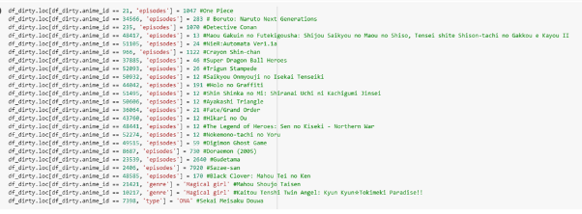

* 1. เปลี่ยน anime id เป็น int



* 1. ทำการกรองข้อมูลโดยเอา , ออก แล้วก็ทำการ export ไฟล์เป็น csv

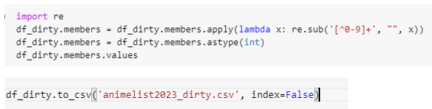

* 1. Data preparing



* 1. ทำการเลือกข้อมูลที่ทำการคลีนข้อมูลแล้วมาเก็บในรูปแบบ dataframe ชื่อ df_clean



* 1. ทำการนับข้อมูลที่ไม่มีค่า



Output :

รูปภาพประกอบด้วย โต๊ะ

คำอธิบายที่สร้างโดยอัตโนมัติ

* 1. กำหนดค่าว่างให้กับประเภทที่รู้จักให้ episodes = 1



* 1. จัดการข้อมูลในส่วน episodes

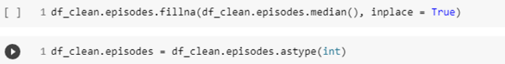

* 1. จัดการข้อมูลในส่วน rating



* 1. จัดการข้อมูลในส่วน genre



* 1. ตรวจสอบข้อมูลรอบสุดท้าย



Output : 

* 1. ทำการนำข้อมูลของ df_dirty มาเลือกแล้วต่อกันโดยเก็บในตัวแปร df_select,ทำการเอา df_select มารวมกับ df_clean



Output :

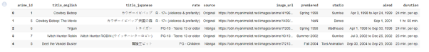

Output :

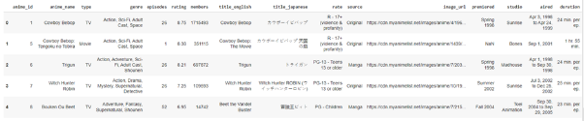

* 1. สร้างไฟล์ animelist2023_clean.csv จากการทำ data cleaning



* 1. โหลดรูปภาพจาก columns image_url

รูปภาพประกอบด้วย ข้อความ

คำอธิบายที่สร้างโดยอัตโนมัติ

Output :

รูปภาพประกอบด้วย โต๊ะ

คำอธิบายที่สร้างโดยอัตโนมัติ

1. Anime_by_knn : K-Nearest Neighbors (KNN) ขั้นตอนวิธีการเพื่อนบ้านใกล้ที่สุด (K-Nearest Neighbour Algorithm) เป็นวิธีที่ใช้ในการจัดแบ่งคลาส โดยเทคนิคนี้จะตัดสินใจว่า คลาสใดที่จะแทนเงื่อนไขหรือกรณีใหม่ๆ ได้บ้าง โดยการตรวจสอบจำนวนบางจำนวน ในขั้นตอนวิธีการเพื่อนบ้านใกล้ที่สุด ของกรณีหรือเงื่อนไขที่เหมือนกันหรือใกล้เคียงกันมากที่สุด
   1. โหลด dataset มา และนำไปเก็บในตัวแปร df :



Output : รูปภาพประกอบด้วย ข้อความ, ถนน, ภาพหน้าจอ, หลากหลาย

คำอธิบายที่สร้างโดยอัตโนมัติ

* 1. เลือก columns ที่จะทำไปใช้ train :



Output : รูปภาพประกอบด้วย ข้อความ, จอภาพ, ภาพหน้าจอ, สีดำ

คำอธิบายที่สร้างโดยอัตโนมัติ

2.3 กรอง anime_name ให้เหลือแต่ตัวอักษรและตัวเลข :

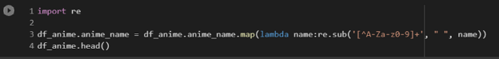

Output :

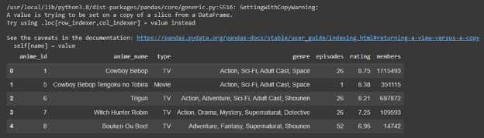 2.4 สร้าง dummies ของ genres และ types ให้กับอนิเมะ :

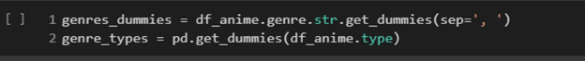

2.5 สร้าง features เพื่อเตรียมในการ train model :



Output : 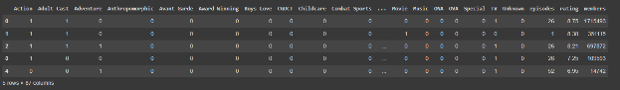

2.6 ดูว่าตัวแปร anime_features มี columns อะไรบ้าง :



Output :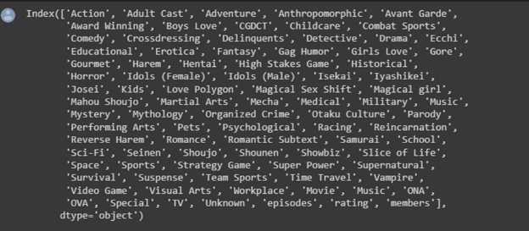

2.7 แทนค่าที่ไม่ซ้ำกันลงใน anime_features : 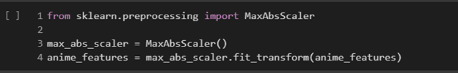

2.8 ดูว่าตัวแปร anime_features เก็บค่าอะไรไว้ :



Output :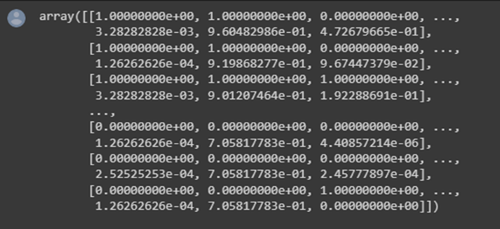

2.9 นำ anime_features มาหาข้อมูลที่ใกล้เคียงโดยแบ่งเป็นไบนารี่ทรี :



2.10 เอาคอลลัม index มาเชื่อมกับชื่อ :



2.11 ลองใช้ get index from name หา index จากชื่อ :



Output :



2.12 สร้างตัวแปร all_anime_names ให้เก็บค่าชื่อ anime โดยใช้ list เข้ามาช่วยจัด :



2.13 ทำการสร้างฟังชั่นเพื่อให้อนิเมะที่มีชื่อเหมือนกัน :

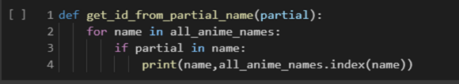

2.13.1 ทดลองใช้ :

Output :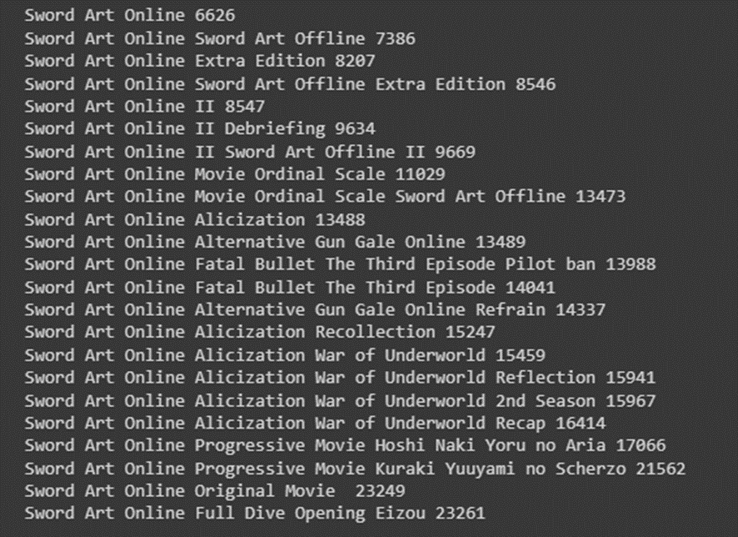

2.14 ทำการสร้างฟังชั่นเพื่อหาอนิเมะที่มีความคล้ายกันจากชื่อ :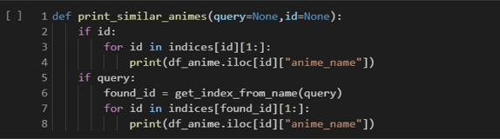

2.14.1 ทดลองใช้ฟังชั่นโดยใส่ id ของ anime ลงไป :

Output :



2.14.2 ทดลองใช้ฟังชั่นโดยใส่ id และชื่อของ anime ลงไป :

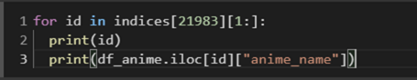

Output :

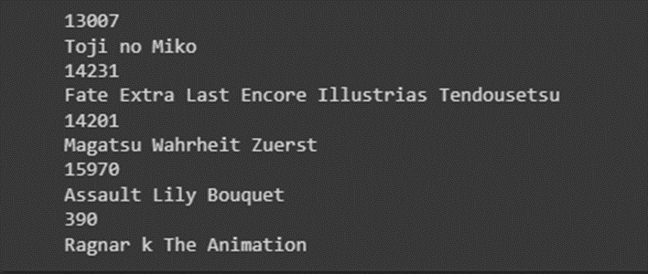

2.15 ทำการลองใช้ id ทำการหาอนิเมะที่มีความคล้ายๆกัน :



Output :

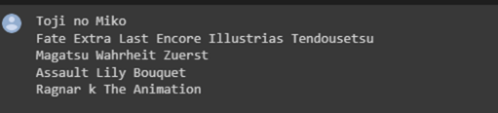

2.16 บันทึกไฟล์ model :

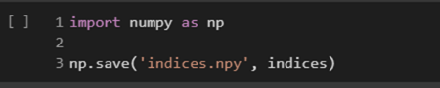

2.17 โหลด model :

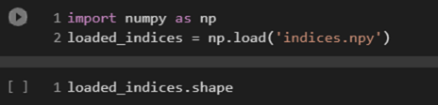

Output :



1. นำ model ไปทำเป็น api และ แสดงผลหน้าเว็บไซต์ : Application Progarmming Interface หรือ Api มีหน้าที่ในการช่วยในการเข้าถึงข้อมูลต่างๆโดยเจ้าของแอปพลิชั่นที่มี Api จะเป็นผู้กำหนดขอบเขตในการเข้าถึงข้อมูลต่างๆ ของแอปพลิเคชั่น
   1. ค้นหาอนิเมะ :

รูปภาพประกอบด้วย ข้อความ

คำอธิบายที่สร้างโดยอัตโนมัติ

Code :

รูปภาพประกอบด้วย ข้อความ

คำอธิบายที่สร้างโดยอัตโนมัติ

รูปภาพประกอบด้วย ข้อความ

คำอธิบายที่สร้างโดยอัตโนมัติ

3.2 ดูรายละเอึยดของอนิเมะและแนะนำอนิเมะที่คล้ายกัน :

รูปภาพประกอบด้วย ข้อความ

คำอธิบายที่สร้างโดยอัตโนมัติ

รูปภาพประกอบด้วย ข้อความ, ในอาคาร, กลุ่ม, แตกต่าง

คำอธิบายที่สร้างโดยอัตโนมัติ

Code :

รูปภาพประกอบด้วย ข้อความ

คำอธิบายที่สร้างโดยอัตโนมัติ

รูปภาพประกอบด้วย ข้อความ

คำอธิบายที่สร้างโดยอัตโนมัติ

* 1. ประเภททั้งหมดของอนิเมะ :



Code :

รูปภาพประกอบด้วย ข้อความ

คำอธิบายที่สร้างโดยอัตโนมัติ

รูปภาพประกอบด้วย ข้อความ

คำอธิบายที่สร้างโดยอัตโนมัติ

* 1. แนะนำอนิเมะตามประเภท :

รูปภาพประกอบด้วย ข้อความ, ในอาคาร, แตกต่าง, ภาพหน้าจอ

คำอธิบายที่สร้างโดยอัตโนมัติ

Code:

รูปภาพประกอบด้วย ข้อความ, จอภาพ, หน้าจอ, ภาพหน้าจอ

คำอธิบายที่สร้างโดยอัตโนมัติ

รูปภาพประกอบด้วย ข้อความ

คำอธิบายที่สร้างโดยอัตโนมัติ

* 1. แนะนำอนิเมะยอดนิยมในปี 2023 :

รูปภาพประกอบด้วย ข้อความ, ในอาคาร, กลุ่ม, แตกต่าง

คำอธิบายที่สร้างโดยอัตโนมัติ

Code : รูปภาพประกอบด้วย ข้อความ

คำอธิบายที่สร้างโดยอัตโนมัติ

รูปภาพประกอบด้วย ข้อความ

คำอธิบายที่สร้างโดยอัตโนมัติ

* 1. หน้าเพิ่มเติมของประเภทอนิเมะ :

รูปภาพประกอบด้วย ข้อความ, จอแสดงผล, แตกต่าง, หลากหลาย

คำอธิบายที่สร้างโดยอัตโนมัติ

Code :

รูปภาพประกอบด้วย ข้อความ

คำอธิบายที่สร้างโดยอัตโนมัติ

รูปภาพประกอบด้วย ข้อความ

คำอธิบายที่สร้างโดยอัตโนมัติ

โค้ด frondend และ backend ทั้งหมดอยู่ที่ github :

https://github.com/chanasia/anime-recommendation

รูปภาพประกอบด้วย ข้อความ, จอภาพ, หน้าจอ, ภาพหน้าจอ

คำอธิบายที่สร้างโดยอัตโนมัติ

บรรณานุกรม

Amazon Web Services. 2023. **Python คืออะไร** (Online). https://aws.amazon.com/th/what is/python/, 7 กุมภาพันธ์ 2023.

Kanthima Muangsen – BorntoDev Co., Ltd. 2561. **ทำไมถึงต้องใช้ Typescript ทั้งที่ก็มี JavaScript อยู่แล้ว?** (Online). https://www.borntodev.com/2021/05/13/ทำไมถึงต้องใช้-typescript/,

7 กุมภาพันธ์ 2023.

HTML. 2012. **HTML** **คืออะไร เอชทีเอ็มแอล ภาษาคอมพิวเตอร์ที่ใช้ในการสร้างเว็บเพจ ใช้เขียนโปรแกรม ย่อมาจากอะไร** (Online). https://www.mindphp.com/คู่มือ/73-คืออะไร/2026-html-คืออะไร. html, 7 กุมภาพันธ์ 2023.

Kipakapron. 2018. **CSS คืออะไร มีประโยชน์ อย่างไร** (Online).

https://blog.sogoodweb.com/Article/Detail/79237/CSS-คืออะไร-มีประโยชน์-อย่างไร,

7 กุมภาพันธ์ 2023.

saixiii. 2017. **Flask คืออะไร Python Flask คือ framwork สำหรับทำ web application** (Online).

https://saixiii.com/python-flask-web-application/, 7 กุมภาพันธ์ 2023.

Panisara, Natchaya. 2022. **CSS Framework ไหนดีกว่ากัน ระหว่าง Tailwind เเละ Bootstrap**

(Online). https://www.codium.co/blogs/63-CSS-Framework- Tailwind-Bootstrap,

7 กุมภาพันธ์ 2023.

Surapong Kanoktipsatharporn. 2019. **Jupyter Notebook คืออะไร แนะนำ Jupyter Notebook ep.1** (Online). https://www.bualabs.com/archives/182/introduction-to-jupyter-notebook- ep-1/, 7 กุมภาพันธ์ 2023.

Microsoft. 2017. **รู้จักกับ Visual Studio Code (วิชวล สตูดิโอ โค้ด) โปรแกรมฟรีจากค่ายไมโครซอฟท์** (Online). https://www.mindphp.com/บทความ/microsoft/4829-visual-studio-code.html,

7 กุมภาพันธ์ 2023.

บริษัท ดีมีเตอร์ ไอซีที จำกัด. 2021. **Google Cloud คืออะไร?** (Online).

https://www.dmit.co.th/th/google-workspace-updates-th/google-cloud-is-and-what-it- helps/, 7 กุมภาพันธ์ 2023.

PND777. 2021. **Svelte คืออะไร? มาทำความรู้จัก Framework ตัวนี้กันเถอะ** (Online).

https://www.designil.com/svelte-framework/, 7 กุมภาพันธ์ 2023.

jirawoot. 2020. **ngrok คืออะไร - ทำ Localhost เครื่องของผู้พัฒนาอยู่ในเครื่องสามารถ online บน internet ได้** (Online). https://www.mindphp.com/forums/viewtopic.php?t=67976,

7 กุมภาพันธ์ 2023.

นายชัชคม พิบูลธนาวนิช : บทนำ, คำนำ, นำขั้นตอนการทำ web scraping ลง word

นายสุธี กลั่นธูป : วัตถุประสงค์, หาข้อมูล อธิบายเครื่องมือ

นายพงศธร ศรีพันธ์ : อธิบายขั้นตอนการทำ web scraping และ KNN, นำขั้นตอนการทำ KNN ลง word

นายชนานุวัตร ฉายศรี : ทำ project เว็บไซต์แนะนำอนิเมะ, ติดตามความคืบหน้า

นายสหชาติ คงแป้น : หลักการเหตุผล ทำ power point

นายชยธร ธรรมกิจไพโรจน์ : อธิบายขั้นตอนการทำ web scraping และ KNN, จัดทำเล่มรายงาน